# Домашна работа: Типове и нива на тестване

## Юнит тестване в реалния живот: Тестване на батерия

|  |  |
| --- | --- |
| **Тест #1** | Проверка за коректно поставени външни обозначения(етикет) |
| **Тест #2** | Проверка на целостта на корпуса |
| **Тест #3** | Измерване на напрежението на батерията с уред или чрез консуматор |
| **Тест #4** | Следене за правилно протичане на процеса на презареждане(загряване,странни шумове…) |
| **Тест #5** | Тестване реалния капацитет на батерията чрез поставяне в уред |

## Юнит тестване в реалния живот: Тестване на крушка

|  |  |
| --- | --- |
| **Тест #1** | Проверка на съответствие между опаковка/продукт |
| **Тест #2** | Проверка на физическата цялост на продукта |
| **Тест#3** | Извършване на измервания за съответствие по стандарт(размери) |
| **Тест #4** | Включване и изключване на крушката |
| **Тест #5** | Тест за статуса на крушката след включване(Тест за статуса на крушката след включване, Тест за статуса на крушката след изключване). |
| **Тест #6** | Промяна на яркостта на крушката (ако е приложимо). |
| **Тест #7** | Проверка на издържливостта на крушката(примерно, часове в работа преди да се повреди). |
| **Тест #8** |  |
| **Тест #9** |  |
| **Тест #10** |  |

## Юнит тестване в света на софтуера: Проверка на възрастта

|  |  |  |
| --- | --- | --- |
| **#** | **Описание на теста** | **Успешно / Неуспешно** |
| **Тест #1** | ПроверкаНаВъзрастта(0) 🡪 дете | Успешно |
| **Тесt#2** | ПроверкаНаВъзрастта(8) 🡪 дете | Успешно |
| **Тест #3** | ПроверкаНаВъзрастта(12,5) 🡪 дете | Успешно |
| **Тест #4** | ПроверкаНаВъзрастта(13) 🡪 тийнейджър | Успешно |
| **Тест #5** | ПроверкаНаВъзрастта(15) 🡪 тийнейджър | Успешно |
| **Тест #6** | ПроверкаНаВъзрастта(19,5) 🡪 тийнейджър | Успешно |
| **Тест #7** | ПроверкаНаВъзрастта(20) 🡪 възрастен | Успешно |
| **Тест #8** | ПроверкаНаВъзрастта(45) 🡪 възрастен | Успешно |
| **Тест #9** | ПроверкаНаВъзрастта(64,5) 🡪 възрастен | Успешно |
| **Тест #10** | ПроверкаНаВъзрастта(65) 🡪 по-възрастен | Успешно |
| **Тест #11** | ПроверкаНаВъзрастта(95) 🡪 по-възрастен | Успешно |
| **Тест #12** | ПроверкаНаВъзрастта(149,5) 🡪 по-възрастен | Успешно |
| **Тест #13** | ПроверкаЗаГрешка(150) | Успешно |
| **Тест #14** | ПроверкаЗаГрешкасОтрицателноЧисло(-7) | Успешно |
| **Тест #15** | Проверка с празно поле ( Моля ,попълнете това поле) | Успешно |
| **Тест #16** | Полето не приема букви | Успешно |
| **Тест#17** | Полето не приема букви,числа(8.е)(Моля,въведете номер) | Успешно |

## Юнит тестване в света на софтуера: Проверка на доходите

|  |  |  |
| --- | --- | --- |
| **#** | **Описание на теста** | **Успешно / Неуспешно** |
| **Тест #1** | ПроверкаНаДохода(0) 🡪 нисък | Успешно |
| **Тест #2** | ПроверкаНаДохода(250.5) 🡪 нисък | Успешно |
| **Тест #3** | ПроверкаНаДохода(999) 🡪 нисък | Успешно |
| **Тест #4** | ПроверкаНаДохода(1000) 🡪 среден | Успешно |
| **Тест #5** | ПроверкаНаДохода(1950,6) 🡪 среден | Успешно |
| **Тест #6** | ПроверкаНаДохода(2999) 🡪 среден | Успешно |
| **Тест #7** | ПроверкаНаДохода(3000) 🡪 висок | Успешно |
| **Тест #8** | ПроверкаНаДохода(4455,6) 🡪 висок | Успешно |
| **Тест #9** | ПроверкаНаДохода(0) 🡪 висок | Успешно |
| **Тест #10** | ПроверкаЗаГрешкасОтрицателноЧисло(-7) | Успешно |
| **Тест #11** | Проверка с празно поле ( Моля ,попълнете това поле) | Успешно |

## Интеграционо тестване в реалния свят: Запалване на крушка

|  |  |
| --- | --- |
| **Тест #1** | Уверете се, че при включването на ключа към крушката тя се запалва успешно. |
| **Тест #2** | Проверете дали крушката се изключва, когато ключът се изключи. |
| **Тест #3** | Уверете се, че ако имаме повече от една крушка, те се запалват и изгасят съгласувано, когато ключът се включва и изключва. |
| **Тест #4** | Проверка дали крушката не се изключва, ако ключът не е свързан с нея. |
| **Тест #5** | Проверка дали крушката не се изключва, ако тя вече е изключена. |
| **Тест #6** |  |

## * Интеграционо тестване в софтуерния свят: Обяви

|  |  |
| --- | --- |
| **Тест #1** | Уверете се, че след успешно влизане в системата от страницата за влизане, потребителят бива препратен към началната страница на потребителя. |
| **Тест #2** | Проверете дали обявите, които са видими на началната страница на потребителя, са коректно визуализирани. |
| **Тест #3** | Проверете дали информацията за обявите на началната страница на потребителя съвпада с очакваната информация. |
| **Тест #4** | Проверете дали, ако потребителят не е влезнал в системата, той бива препратен към страницата за влизане при опит за достъп до началната страница на потребителя. |
| **Тест #5** | Проверете дали потребителят бива препратен към страницата за влизане при опит за достъп до началната страница на потребителя без предварително влизане в системата. |
| **Тест #6** | Проверете как системата се справя с опит за влизане с невалидни потребителско име или парола. |
| **Тест #7** | Проверете дали потребителят не може да достъпи началната страница на потребителя след неуспешен опит за влизане. |
| **Тест #8** | Проверете как системата се справя с опит за достъп до началната страница на потребителя без предварително влизане в системата. |

## * Интеграционо тестване в софтуерния свят: Кредитен риск

Диапазони на въвеждане и съответния кредитен риск:

|  |  |  |  |  |  |
| --- | --- | --- | --- | --- | --- |
|  | **дете** | **тинейджър** | **възрастен** | **по-възрастен** | **отрицателна стойност** |
| **нисък** | 100% | 60% | 10% | 20% |  |
| **среден** | 1300 | 1500 | 2000 | 1400 |  |
| **висок** | 4000 | 3000 | 4500 | 3800 |  |
| **отрицателна стойност** | Грешка | Грешка | Грешка | грешка |  |

Тестови случаи с резултати от изпълнението:

**Намерих бъг от тип UI ( User Interface)**

* При недостатъчно голям екран, задната част на формата бива обрязана. При увеличаване или намаляване на размера, съдържанието може да изчезне.
* 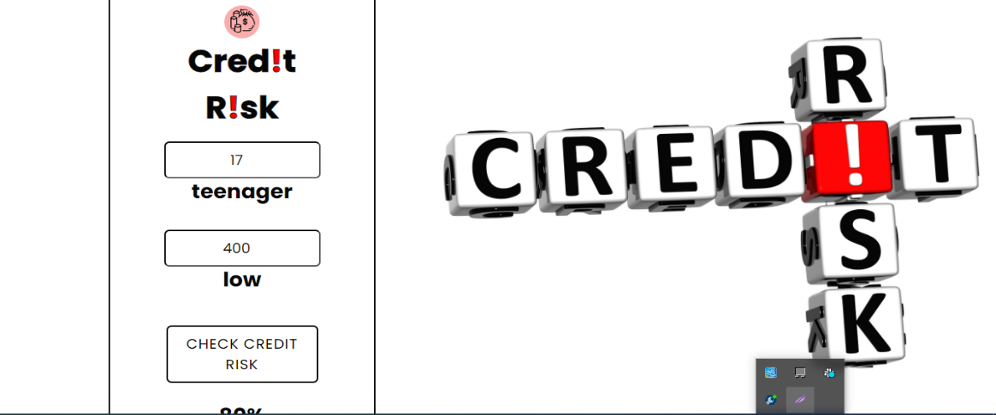
* Когато възрастта или доходът са зададени със стойност "0", информационните съобщения под полетата "възраст" и "доходи" не се изобразяват правилно.
* 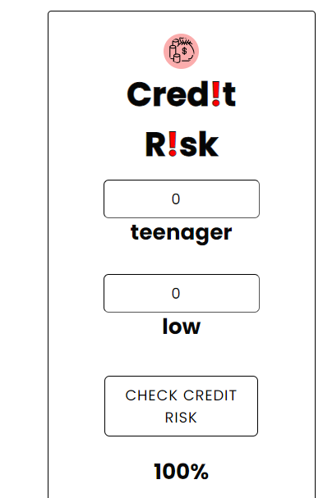

|  |  |  |  |  |  |
| --- | --- | --- | --- | --- | --- |
| **#** | **Описание на теста** | **Възрастова група** | **Група по доходи** | **Резултат** | **Успешно / Неуспешно** |
| **Тест #1** | КредитенРиск(възраст: 35, приход: 2300) 🡪 37% | възрастен 🡪 10% | среден 🡪 30% | 37% | Успешно |
| **Тест #2** | КредитенРиск(възраст: 3, приход:500) 🡪 100% | дете 🡪 100% | нисък 🡪 50% | 100% | Успешно |
| **Тест #3** | КредитенРиск(възраст: 4, приход: 1300) 🡪 100% | дете 🡪 100% | среден 🡪 30% | 100% | Успешно |
| **Тест #4** | КредитенРиск(възраст: 5, приход: 4000) 🡪 100% | дете 🡪 100% | висок 🡪 10% | 100% | Успешно |
| **Тест #5** | КредитенРиск(възраст: 66, приход: 400) 🡪 60% | По-възрастен 🡪20% | нисък 🡪 50% | 60% | Успешно |
| **Тест #6** | КредитенРиск(възраст: 77, приход: 1400) 🡪 37% | По-възрастен 🡪20% | среден 🡪 30% | 44% | Успешно |
| **Тест #7** | КредитенРиск(възраст: 99, приход: 3800) 🡪 37% | По-възрастен 🡪20% | висок 🡪 10% | 28% | Успешно |
| **Тест #8** | КредитенРиск(възраст: -4, приход: 3800) 🡪 грешка | дете 🡪 100% | висок 🡪 10% | грешка | успешно |
| **Тест #9** | КредитенРиск(възраст: 14, приход: -6000) 🡪 грешка | тинейджър 60% | висок 🡪 10% | грешка | Успешно |
| **Тест#10** | КредитенРиск(възраст: 0, приход: 0) 🡪 100% |  |  |  | Не успешно (бъг) |

## Тестване в реалния живот: Фенерче

|  |  |
| --- | --- |
| **Тест #1** | Тествайте включване / изключване на светлината |
| **Тест #2** | Тествайте смяната на батерията |
| **Тест #3** | Пробна смяна на крушката |
| **Тест #4** | Тествайте колко издържа батерията |
| **Тест #5** | Тествайте разстоянието на осветяване |
| **Тест #6** | Тест за устойчивост на удар |
| **Тест #7** | Работа при висока/ниска температура |
| **Тест #8** | Тест за водоустойчивост |
| **Тест#9** | Тест за закрепване на фенерчето |

## Системно тестване в реалния живот: Дигитален кантар

|  |  |  |
| --- | --- | --- |
| **Тест #1** | Тествайте включване / изключване на кантара |  |
| **Тест #2** | Тествайте смяната на батерията |  |
| **Тест #3** | Тествай дисплеят дали визуализира данните |  |
| **Тест #4** | Тествайте колко издържа батерията |  |
| **Тест #5** | Тествайте с минимални и максимални килиграми |  |
| **Тест #6** | Тест за устойчивост на удар |  |
| **Тест #7** | Работа при висока/ниска температура |  |
| **Тест #8** | Тест за водоустойчивост |  |
| **Тест#9** |  |  |

## Системно тестване в софтуерния свят: Калкулатор на числа

|  |  |  |
| --- | --- | --- |
| **#** | **Описание на теста** | **Успешно / Неуспешно** |
| **Тест #1** | Изчисли (5, +, 10) 🡪 15 | Успешно |
| **Тест #2** | Изчисли (2000000000000, +, 5) 🡪 2000000000005 | Неуспешно |
| **Тест #3** | Изчисли (10x, +, мъж) 🡪 невалидна вх. стойност | Неуспешно |
| **Тест #4** | Изчисли 5+3 🡪8 | Успешно |
| **Тест #5** | Изчисли 5-3 🡪2 | Успешно |
| **Тест #6** | Изчисли5*3 🡪15 | Успешно |
| **Тест #7** | Изчисли5:3 🡪 1.66666666667 | Успешно |
| **Тест #8** | Изчисли5:0 🡪безкрайно ( за мен е не успешно,защото на 0 не се дели) | Неуспешно |
| **Тест #9** | Изчисли0:5 🡪0 | Успешно |
| **Тест #10** | Изчисли5:5 🡪1 | Успешно |
| **Тест #11** | Натиснете бутонът “Calculate“ с празни полета (Result: invalid input) | Успешно |
| **Тест #12** |  |  |
| **Тест #13** |  |  |
| **Тест #14** |  |  |
| **Тест #15** |  |  |
| **Тест #16** |  |  |
| **Тест #17** |  |  |
| **Тест #18** |  |  |
| **Тест #19** |  |  |
| **Тест #20** |  |  |

## Приемно тестване в реалния живот: Фенерче

|  |  |
| --- | --- |
| **Тест #1** | Потребителят взема фенерчето, проверява дали има батерий . |
| **Тест #2** | Потребителят взема фенерчето, включва и изключва светлината, оверявайки се, че тя функционира. |
| **Тест #3** | Потребителят взема фенерчето, и проверява колко силно свети. |
| **Тест #4** |  |
| **Тест #5** |  |

## Приемно тестване в реалния живот: Дигитален кантар

|  |  |
| --- | --- |
| **Тест #1** | Потребителят взема катара,и проверява цялостта на кантара . |
| **Тест #2** | Потребителят взема катара и проверява дали има батерия. |
| **Тест #3** | Потребителят взема катара пробва да го включи/изключи. |
| **Тест #4** |  |
| **Тест #5** |  |

## Приемно тестване в софтуерния свят: Калкулатор на числа

|  |  |
| --- | --- |
| **Тест #1** | Тестване на Основните Аритметични Операции |
| **Тест #2** | Тестване на Дробни Числа и Допълнителни Операции |
| **Тест #3** | Тестване на Ограничения и Гранични Стойности |
| **Тест #4** | Тестване на Интерфейса:  Ако калкулаторът има графичен интерфейс (GUI) или друг вид потребителски интерфейс. |
| **Тест #5** |  |

## Функционални и нефункционални тестове: Фенерче

|  |  |
| --- | --- |
| **Функционални тестове** | **Нефункционални тестове** |
| Тестване на Включването и Изключването | Тестване на Устойчивостта към Вибрации и Удари |
| Тестване на Регулирането на Яркостта (ако е приложимо) | Тестване на Ергономията и Удобството при Държане |
| Тестване на Издръжливостта на Батериите | Тестване на Излъчването на Топлина (ако е приложимо) |
| Тестване на Водоустойчивостта (ако е приложимо) | Тестване на Защитата от Прегряване (ако е приложимо) |